1.
Курильщики в электричках раздражают, но связываться с ними не хочется?
Лайфхак: можно сообщить об этом «куда следует» через мобильное приложение «Здесь не курят»:
Скачать в AppStore apple.co/1PqTWdY
Скачать в GooglePlay goo.gl/3stzTE
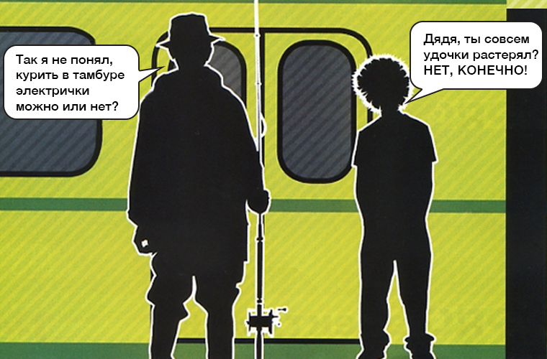
(картинка в хорошем качестве в папке по ссылке https://www.dropbox.com/sh/jydwv1oijvimnyx/AACZBqLSyvBRYTtXiY-QG5G0a?dl=0)
2.
А вам причиняет дискомфорт табачный дым?
Если да, то вы же тоже можете защитить свое право на чистый воздух. По закону Роспотребнадзор, Росздравнадзор или Полиция должны проверить места, где происходят нарушения. Для начала вы можете просто скачать на своей смартфон приложение «Здесь не курят». Потом, глядишь, пригодится: вдруг встретится человек с сигаретой там, где его ну точно не должно быть. Тогда и вспомните, куда надо зайти и сделать несколько клипов, чтобы составить обращение.
Скачать в AppStore apple.co/1PqTWdY
Скачать в GooglePlay goo.gl/3stzTE
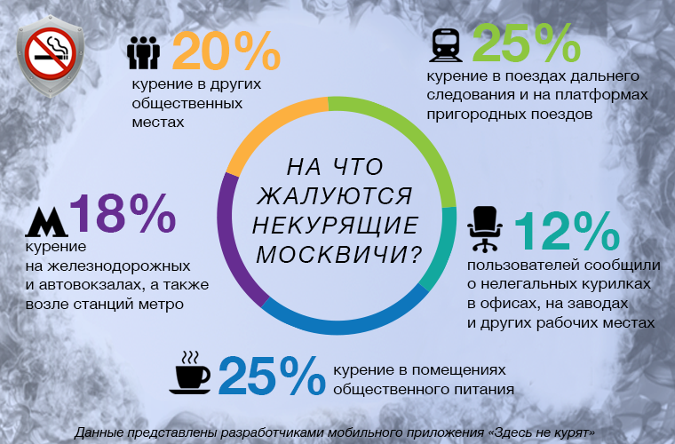

(картинка в хорошем качестве в папке по ссылке https://www.dropbox.com/sh/jydwv1oijvimnyx/AACZBqLSyvBRYTtXiY-QG5G0a?dl=0)
3.
А кто не устал от повсеместных нарушений антитабачного закона? Люди с сигаретками на вокзалах, около больниц, кафе, иногда даже внутри офисов...
Если и вам надоело, то можно отправить жалобу через мобильное приложение. Да, да, сейчас можно так.
-Скачиваете на телефон приложение «Здесь не курят»:
в App Store apple.co/1PqTWdY
в Google Play goo.gl/3stzTE ;
-Смотрите в нем, где действительно запрещено курить;
-В несколько кликов отправляете информацию о нарушении в контролирующий орган.
Вместо того, чтобы думать, что это не работает, попробуйте.
И может быть, они, наконец, перестанут дымить там, где вы ходите .
Приятно же, когда волосы пахнут шампунем, а не табаком.
(картинка в хорошем качестве в папке по ссылке https://www.dropbox.com/sh/jydwv1oijvimnyx/AACZBqLSyvBRYTtXiY-QG5G0a?dl=0)
4.
Тем, кто бросал курить, хорошо знакома ситуация – очень трудно не «сорваться», если рядом кто-то курит. Кроме того, многие бывшие курильщики особенно чувствительны к табачному дыму и переживают мучительный дискомфорт от запаха сигарет. Уже больше года антитабачный закон ограничивает курение в общественных местах. Если вы встречаете нарушения, сообщите о них через приложение «Здесь не курят»:
в App Store apple.co/1PqTWdY
в Google Play goo.gl/3stzTE
Вместо того, чтобы думать, что это не работает, попробуйте.
(картинка в хорошем качестве в папке по ссылке https://www.dropbox.com/sh/jydwv1oijvimnyx/AACZBqLSyvBRYTtXiY-QG5G0a?dl=0)

